資料編

1. 南風原町黄金森公園設計等策定委員会条例

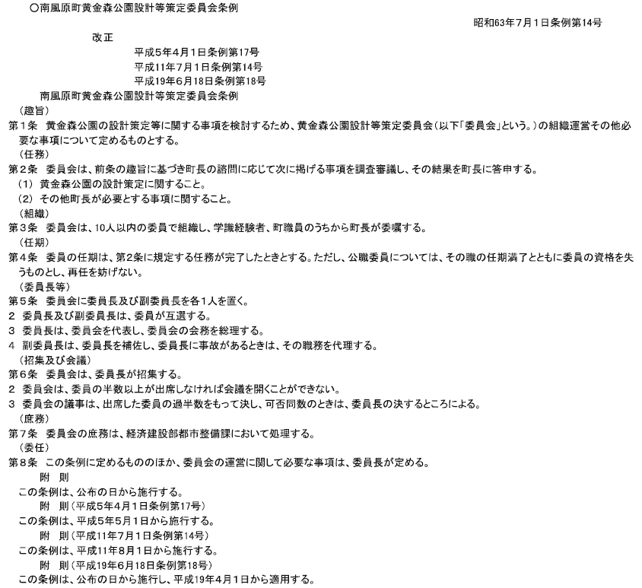

2. 黄金森公園設計等策定委員会委員名簿

現職名 | 氏 名 | 備 考
南風原町体育協会（会長） | 具志堅 政隆 | 委員長
南風原町社会福祉協議会（事務局長） | 島袋 康史 | 副委員長
南風原町スポーツ推進委員（会長） | 大城 秀夫
南風原町商工会（会長） | 金城 宏孝
南風原町女性連合会（会長） | 金城 美津子
南風原町区長・自治会長会（会長） | 當眞 めぐみ
（合）協和（代表者） | 照喜名 悟
(株)南城技術開発（技術士） | 城間 敏夫
設計事務所 アトリエネロ | 根路銘 安史
南風原町役場経済建設部長 | 金城 克彦

３. アンケート票（一般用、学生用）

（１）一般用
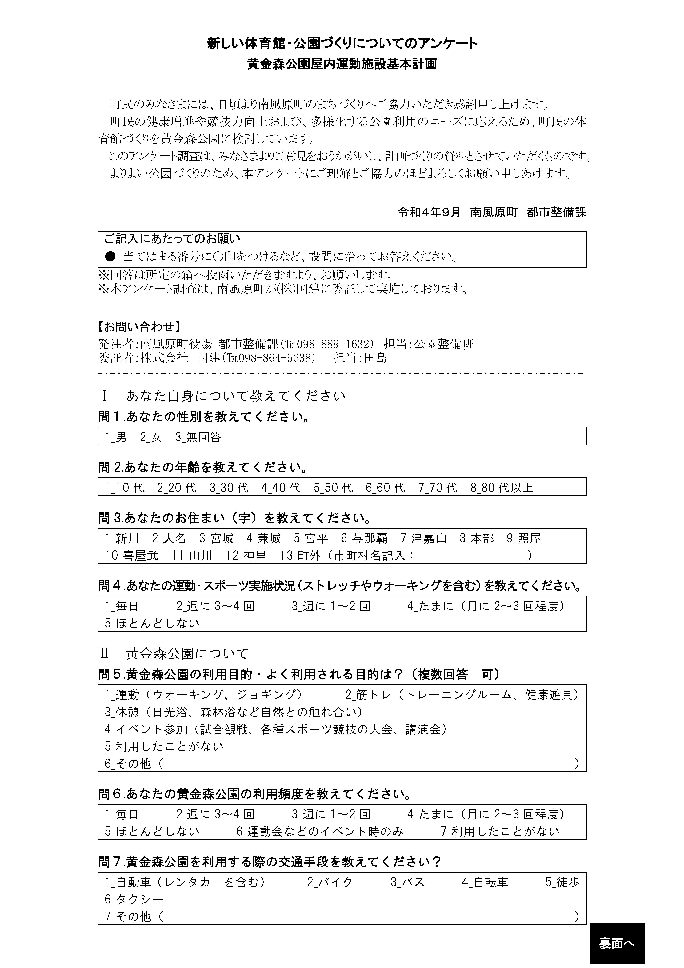

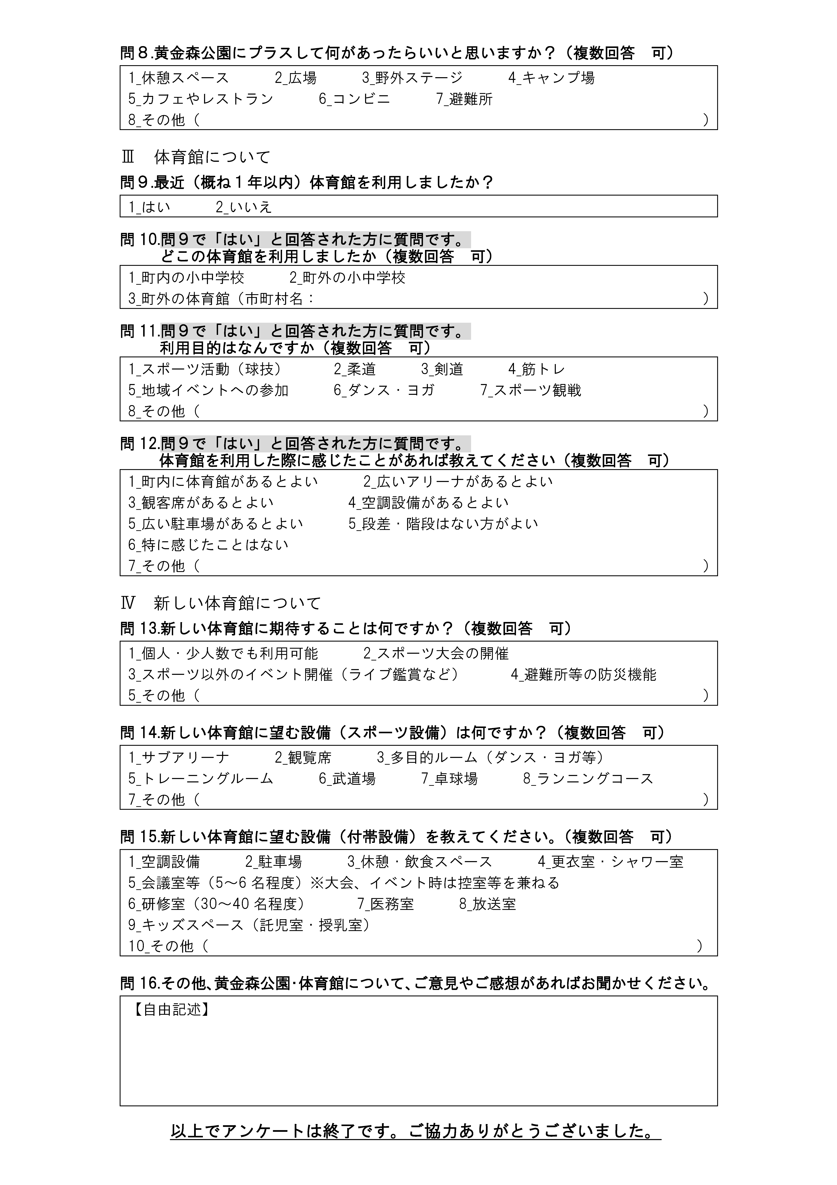
（２）学生用
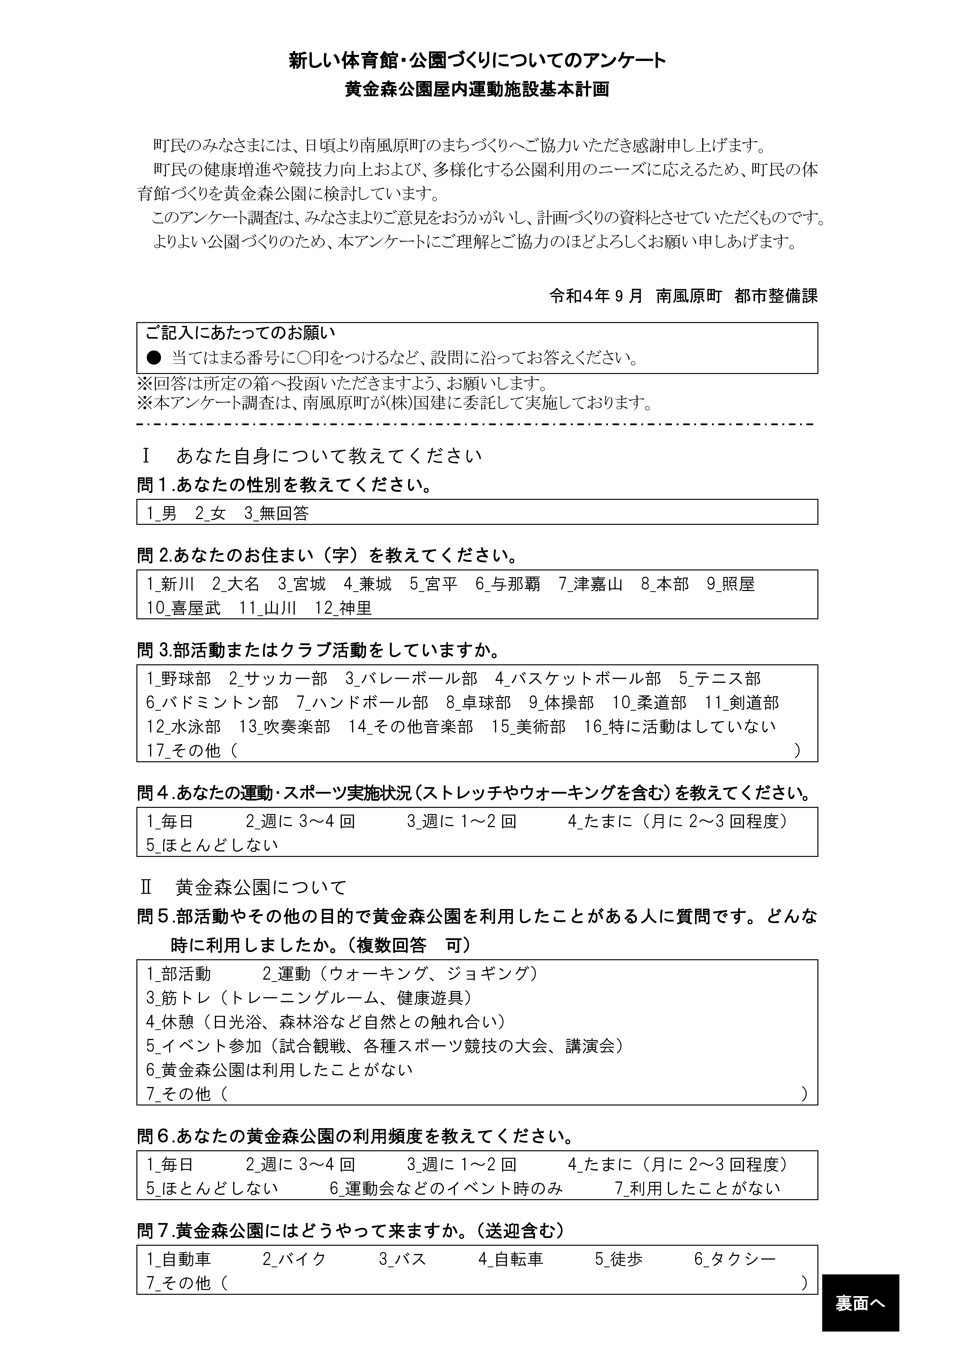

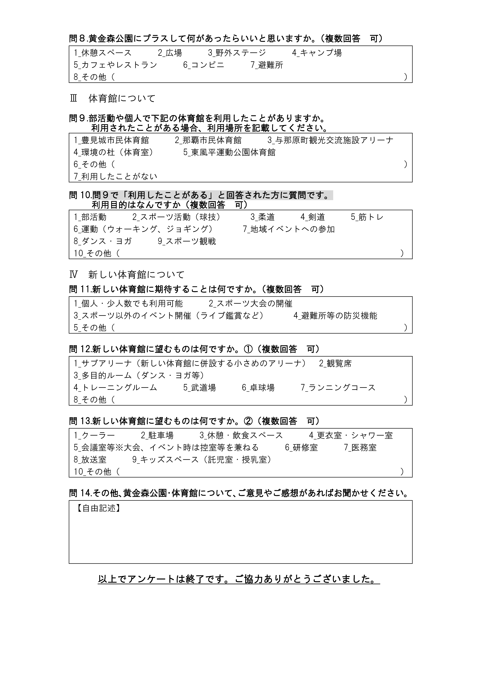

４. 民間事業者との対話（サウンディング）結果

（１）調査の位置づけ・目的
本調査は、PFI事業化検討段階におけるサウンディング（官民対話）と位置づけ、民間事業者への事業参画可能性や公募条件等について調査を実施することとした。

（２）調査方法
サウンディングについては以下の通り実施した。

項目 | 概要 | 実施時期
ア．調査の周知、  参加呼びかけ | 「沖縄地域PPP/PFIプラットフォームの第12回セミナー」を通して周知、参加呼びかけを実施。 | 令和５年１月２３日
イ．事業説明 | 「沖縄地域PPP/PFIプラットフォームの第12回セミナー」にて事業概要を説明。 | 令和５年２月２２日
ウ．個別対話の実施 | 事前に参加申込のあった民間事業者に対して対面での個別対話を実施。 | 令和５年３月６日、７日

（３）対話内容・対話結果
今回サウンディング実施した民間事業者は多数の事業種からの参加があった。得られた意見を以下に示す。

質問項目 | 回答内容
１．民間事業者の参入意欲 | 本事業に関心があり、参入意欲があった。
２．体育館の用地規模や位置 | 妥当、合理的だという意見をいただいた。
３．コンセプト、規模及び導入機能 | 規模や導入機能は妥当だという意見をいただいた。  導入機能に関しては、民間事業者からのノウハウによる提案をいただいた。
４．収益事業のポテンシャル | 立地等からみてもポテンシャルは高いという意見をいただいた。  収益事業に関して、民間事業者より提案をいただいた。
５．事業スキーム | ＰＦＩ事業で十分に考えられるという意見を多数いただいた。
６．事業期間 | １５年～２０年間が妥当であると意見をいただいた。
７. 既存施設を含めた管理、運営の可能性 | 可能性は十分にあるという意見をいただいた。施設との連携、施設更新を含め、運営・管理をし、より魅力を高めることが出来る可能性があるいう意見をいただいた。
８. 体育館及び公園の賑わい拠点となるためのアイディア | イベントの開催、収益施設の設置という意見と、その他アイディアに関しても、意見を多数いただいた。
９. 地産地消、地元との連携の可能性 | 可能性は十分にあるという意見をいただき、地元との連携は不可欠であるという意見をいただいた。

５. 答申

